ПРОЕКТ

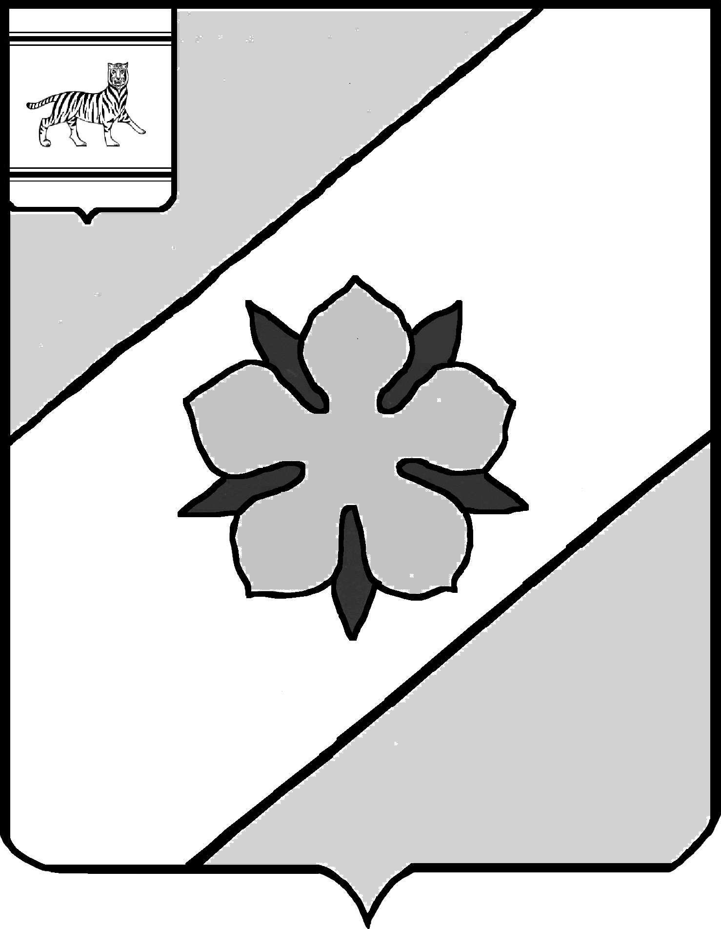

# **Муниципальное образование «Облученский муниципальный район»**

**Еврейской автономной области**

#### СОБРАНИЕ ДЕПУТАТОВ

## РЕШЕНИЕ

15.08.2018 № ___

г. Облучье

О принятии решения Собрания депутатов «О внесении изменений в Устав муниципального образования «Облученский муниципальный район»

Руководствуясь пунктом 1 части 4 статьи 3 Федерального закона   
от 21.07.2005 № 97-ФЗ «О государственной регистрации уставов муниципальных образований» Собрание депутатов

РЕШИЛО:

1. Принять решение Собрания депутатов «О внесении изменений в Устав муниципального образования «Облученский муниципальный район»

2. Главе муниципального образования «Облученский муниципальный район» В.В. Орлу в порядке, установленном частями 1, 3 статьи 3 Федерального закона от 21.07.2005 № 97-ФЗ «О государственной регистрации уставов муниципальных образований» обеспечить направление соответствующих документов в Главное управление Министерства юстиции Российской Федерации по Хабаровскому краю и Еврейской автономной области для проверки и государственной регистрации.

3. Настоящее решение вступает в силу со дня его принятия.

## Председатель Собрания депутатов Ф.А. Раджабов